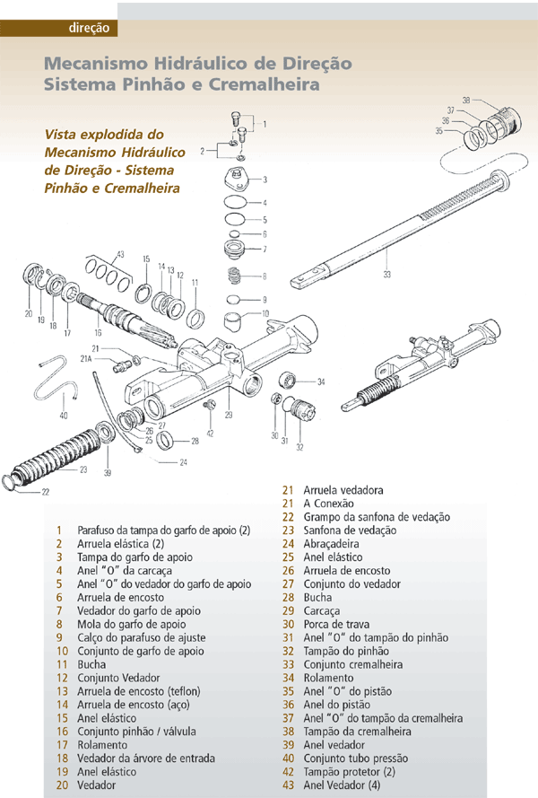

Manutenção da direção hidráulica
Saiba como identificar os defeitos de um mecanismo hidráulico simples, do tipo pinhão e cremalheira.
Carolina Vilanova

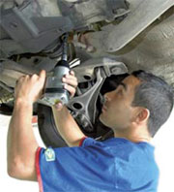
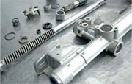
A direção hidráulica deixou de ser um acessório de luxo e se tornou um equipamento necessário e comum, na maioria dos veículos leves e até nos pesados. Para o bom funcionamento do conjunto é preciso que todos os componentes estejam trabalhando em perfeitas condições. O sistema é constituído pelo mecanismo de direção, bomba hidráulica, reservatório de óleo e tubulações de alta e baixa pressão.
Em veículos equipados com direção hidráulica, o motorista comanda a parte mecânica do conjunto com facilidade, pois o maior trabalho é feito hidraulicamente. A ação hidráulica ocorre com auxílio do fluido, que está sob alta pressão, de um lado ou do outro da cremalheira. A bomba hidráulica é acionada quando o motor entra em funcionamento, utilizando o fluido do reservatório e enviando a pressão necessária para o mecanismo da direção. Se ocorrer falhas no sistema hidráulico, o mecanismo funciona como uma direção comum.
Um mecanismo hidráulico de direção - sistema pinhão e cremalheira, do tipo que equipa os veículos da VW, além dos ítens citados acima, contém pinhão e cremalheira, pinhão e válvula e cilindro hidráulico. A vazão da bomba determina a velocidade de giro do volante, assim como a pressão para esterçar as rodas. Já a válvula analisa a resistência do volante e direciona o fluido para um dos lados do cilindro. Nesse mecanismo, a bomba hidráulica, instalada no motor, é acionada por meio de polias e correia, utilizando os tubos para conduzir o fluido.
Como encontrar falhas
De acordo com a TRW é muito importante que o profissional identifique qual é o problema, para saber o que está causando a falha e onde ela está. Escute as descrições do cliente com atenção e não esqueça de algumas perguntas como: se a direção está mais pesada e para qual lado, se fica inoperante quando o veículo está parado ou em manobras, e se o auxilio hidráulico pára repentinamente. Depois, dirija o carro, mas antes certifique-se de que pode ser movimentado. Antes de retirar o conjunto, faça uma análise completa do sistema. A manutenção preventiva recomendada pelo fabricante é a cada 50 mil km.

Verificar | Problema | O que fazer
Componentes da suspensão | Soltos  Muito rígidos | Aperte os parafusos  Verifique as borrachas
Correia | Frouxa ou com mau contato  com as polias  Ressecada ou com cortes  Presença de óleo ou graxa | Estique a correia dando  a tensão necessária  Trocar a correia  Limpar a correia e as polias
Mangueiras e linha hidráulica | Obstruídas  Desordenadas, diâmetros  não especificados  Componentes não originais  Torcidas | Limpar ou trocar  Distribuir corretamente  Trocar  Trocar
Pneus | Pressão incorreta  Desgastados ou danificados | Calibragem  Trocar
Reservatório do fluído hidráulico | Abaixo do nível | Completar
Rodas | Desalinhadas | Alinhar

Desmontagem
Para desmontar o mecanismo de direção hidráulica é necessário utilizar ferramentas adequadas e seguir os procedimentos recomendada pelo fabricante, que varia em cada veículo. Nesse caso, o exemplo é uma VW Parati.

Para desmontar o mecanismo de direção hidráulica é necessário utilizar ferramentas adequadas e seguir os procedimentos recomendada pelo fabricante, que varia em cada veículo. Nesse caso, o exemplo é uma VW Parati.

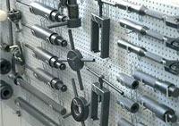
1) O primeiro passo é retirar os periféricos que possam atrapalhar a passagem da caixa e a drenagem do óleo. Para montar faça o processo inverso, respeitando os torques indicados.

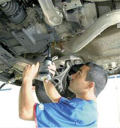
2) Com o carro suspenso no elevador, retire os parafusos de fixação da coluna de direção e remova-a. Depois, solte os parafusos que fixam o suporte das barras de direção e a retire-a.

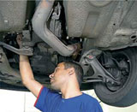
3) Em seguida, solte os parafusos de fixação do mecanismo de direção do lado esquerdo (pára-lama) e a porca que fixa o mecanismo no painel de fogo.

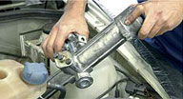
4) Desça o carro do elevador e desconecte as mangueiras da direção (tubulação de pressão e retorno). Agora retire o mecanismo de direção hidráulica.

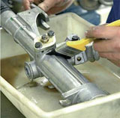
5) O próximo processo é a lavagem das peças, que deve ser feita com solventes. Em seguida, leve a peça para o laboratório para ser desmontada. Abra e lave todos os componentes internos para reparar o defeito.

  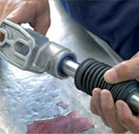
  Mecanismo limpo.
  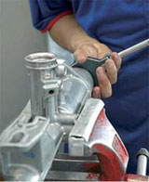
  Retire os componentes internos, sempre colocando em uma superfície limpa e em ordem, para que possam ser montados.
  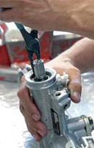
  Não esqueça de utilizar a morsa.
  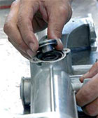
  Verifique as vedações para ver se não há corrosão e descarte todos os anéis "O" e juntas.

Vazamento
O maior índice de defeitos que ocorre nas direções hidráulicas é o vazamento de óleo, devido ao desgaste natural dos componentes internos. Esse defeito não pode ser reparado e as peças devem ser substituídas.
O que pode causar vazamento:
• Cremalheira danificada (oxidada ou riscada).
• Vedação danificada (por impureza ou por desgaste natural).

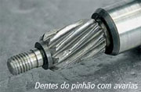 | 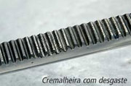

Pontos de vazamento:
• Conexões da tubulação rígida do mecanismo de direção.
• Conexão da tubulação na região do conjunto pinhão/válvula.
• Conexão da tubulação das mangueiras pressão retorno.
• Barra de torção do conjunto pinhão/válvula.
• Vedador superior do conjunto pinhão/válvula.
• Vedador inferior do conjunto pinhão/válvula.
• Vedador da cremalheira.
• Vedador da tampa da cremalheira.

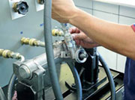
Depois de todos os reparos feitos e com a caixa montada, utilize a bancada de testes para checar vazamentos interno e externo, e a pressão e vazão dos componentes do sistema de direção hidráulica.

Peças Remanufaturadas

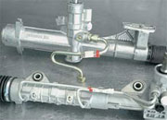
Quando os danos da caixa de direção são irreparáveis, o profissional pode optar pela peça remanufaturada. Neste caso, a carcaça é aproveitada pela própria fabricante e as peças internas são trocadas por novas, também originais de fábrica.
Tabela de defeitos
Sintomas | Causas | O que fazer?
Chiado agudo constante | Correia fora de tensão | Esticar ou trocar a correia
Ruído na bomba | Ar no sistema  Nível do fluído abaixo do especificado | Verificar e sangrar o sistema  Completar o fluido
Retorno do volante  com dificuldade | Baixa pressão dos pneus  Itens do barramento desgastados ou soltos  Mecanismo de direção solto  Mecanismo fora de regulagem  Coluna de direção sem lubrificação  Rodas desalinhadas | Calibrar  Reapertar ou trocar  Apertar os parafusos de fixação  Regular  Lubrificar  Alinhar
Trepidação | Pneus gastos desigual  Montagem incorreta de rodas ou pneus  Rolamentos desgastados  Itens do barramento desgastados ou soltos  Falta de balanceamento de rodas  Rodas desalinhadas  Ar no sistema | Rodízio ou troca de pneus  Montar corretamente  Trocar  Reapertar ou trocar  Balancear  Alinhar  Sangrar o sistema
Vazamento de fluido pelo conjunto pinhão/válvula | Vedação em más condições | Trocar o conjunto de vedação
Esforço ao virar o volante para um dos lados | Pressão dos pneus  Pressão do sistema hidráulico  Ar no sistema  Vazamento interno do mecanismo | Calibrar  Regular pressão da bomba ou trocar bomba  Sangrar  Trocar vedadores do mecanismo
Esforço para virar para os dois lados | Pressão dos pneus  Baixo nível de fluido  Baixa pressão ou vazão da bomba  Componentes empenados  Mecanismo desregulado  Restrição na linha de retorno  Vazamento interno | Calibrar  Completar nível  Regular ou trocar bomba  Verificar e trocar itens danificados  Regular  Verificar e trocar mangueiras  Trocar vedadores
Folga no volante | Componentes soltos na coluna  Mecanismo de direção solto no chassi  Volante solto na coluna  Componentes da barra soltos  Mecanismo desregulado | Reapertar  Apertar os parafusos de fixação com torque especificado  Torque adequado na fixação do volante  Reapertar componentes  Regular

Observe outros problemas que podem ocorrer
Sintoma | Causa
Ruído mecânico | Mangueira de alta pressão  Ponteiras soltas/danificadas  Barras laterais/articulações axiais soltas /danificadas  Embuchamento da barra estabilizadora  Mola fora de posição  Rolamento de rodas desgastado  Mecanismo de direção solto (fixação)  Amortecedores desgastados  Mecanismo de direção com folga (ajuste fora do especificado)  Fixação da polia  Correia
Direção Pesada | Pressão dos pneus fora do especificado  Geometria da suspensão fora do especificado  Terminais e pivôs da suspensão desgastados ou danificados Interferência da coluna de direção  Rolamentos superiores da suspensão desgastados ou danificados  Correia do sistema frouxa  Obstrução hidráulica das mangueiras  Vazamento interno no mecanismo de direção acima do especificado  Ar no sistema hidráulico  Válvula rotativa direcional danificada ou com restrição
Ruído hidráulico | Mangueira de pressão fora do especificado  Nível de fluido fora do especificado  Tubos de ligação encostados  Válvula de alívio da bomba ou mecanismo de direção com defeito
Ar no sistema | Elevação do nível de fluido  Aumento de esforço em manobras  Transbordamento de óleo no reservatório  Comprometimento do funcionamento da bomba do sistema

Obs.: A eliminação de ar do sistema hidráulico deverá ser feita movimentando o volante do veículo de batente a batente sem forçar nas extremidades.

